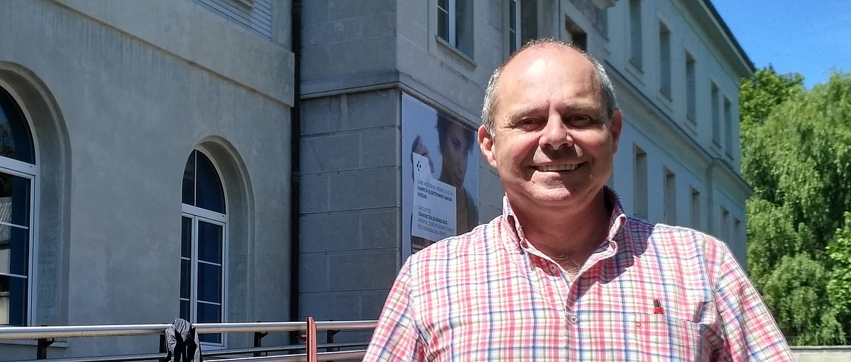
Felipe Aizpuru Barandiaran gogoan!
Gasteizen jaio zen 1957an, Valladoliden medikuntza-ikasketak egin ondoren urte batzutan Arabako osasun zentroetan mediku-lanak egin zituen. Hala ere zenbait urte geroago Eskoziako Glasgowera joan zen eta Osasun Publikoari buruzko masterra lortu zuen. Handik Gasteiza bueltatu zen eta Arabako Osasun Institutua sortzeko aukera izan zuen eta koordinatzaile lanak egitekoa. Epidemiologo bezala trebea izan zen eta ikerketarako zaletasuna zabaldu zuen bere inguruan. Zaletasun hori bera parte batean familiatik etorriko zitzaion, osaba izan bait zuen Jose Migel Barandiaran antropologo eta etnografo ezaguna. Euskal Herritik kanpoko ikerlariekin ere lankidetzan jardun zuen.
Euskal Herriko Unibertsitateko irakaslea izan zen medikuntza prebentiboaren arloan. Gaindiagnostikoa, gaintratamendua eta asistentzia ezegokiari buruz ikertzea gustokoa zuen. Ikerketari esker bildutako datuek sortutako ebidentzia praktika klinikoa hobetzeko berrerabiltzea defendatu zuen, guztia etenik gabeko hobekuntza baten mesedetan.
Felipek euskara asko maite zuen eta arlo guztietan defendatu zuen. Osasungoa Euskalduntzeko Erakundeak urtero antolatzen duen biltzarretako batean ezagutu nuen. Araban antolatzen zenean hor aritzen zen beti antolaketa-lanetan. Gogoratzen naiz orain dela urte asko, orduan Txagorritxu izena zeraman ospitalean lanean aritu nintzenean, berak ere bertan lan egiten zuela, eta ikerketa txiki batean datuen azterketa estatistikoa egiten lagundu zidala. Ordundikan beti harreman onak mantendu genituen.
2017an OSAGAIZ osasun-zientzien aldizkaria sortzeko prozesuan izan genituen bileretan parte hartu zuen ilusio handiarekin baina ondoren ezin izan zion aldizkariaren garapenari nahi adinako denbora eman. 2019an burubelarri aritu zen OEEko beste kideekin batera Gasteizen ospatu zen urteroko biltzarra antolatzen, bere besoetako biltzarra izan zela jakiteko izenburua aipatzearekin nahikoa da “Osasungintza berria? Bere jardunetik ikasten duen osasun-sistema”.
2020ko otsailaren 6an zendu zen gaixotasun baten ondorioz. Osasunaren arlo ezberdinetan euskararen erabilera bultzatzen dugunon izenean OSAGAIZ aldizkariaren ale honen editoriala izan dadila merezi zenuen omenaldia, mila esker egin zenuen guztiagatik eta besarkada maitekor bat Felipe.

